**Ensayo**

*Nombre del Alumno: Aldo Olan Villegas*

*Nombre del tema: nutrición infantil*

*Parcial*

*Nombre de la Materia*

*Nombre del profesor*

*Nombre de la Licenciatura*

*Cuatrimestre*

*Lugar y Fecha de elaboración*

**NUTRICION INFANCIA**

La adolescencia es la segunda etapa de crecimiento más rápida luego de los primeros meses de vida de una persona. El crecimiento repentino de un adolescente durante este período genera un incremento en la necesidad de muchos nutrientes

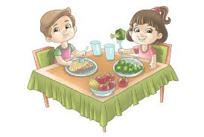

**DURACUION DE LA ETAPA**

La Organización Mundial de la Salud (OMS), define la adolescencia como la etapa que transcurre entre los 10 y 19 años. Normalmente la dividen en dos fases; adolescencia temprana de 12 a 14 años y adolescencia tardía de 15 a 19 años.

La Organización Mundial de la Salud (OMS), define la adolescencia como la etapa que transcurre entre los 10 y 19 años. Normalmente la dividen en dos fases; adolescencia temprana de 12 a 14 años y adolescencia tardía de 15 a 19 años.

**TRES CANVIOS FICICOS**

La nutrición infantil consta de dos etapas: la preescolar, que comprende desde el primer año de vida a los 6 años, y la escolar, que abarcar de los 6 a los 10 años. En los últimos años la nutrición está siendo objeto de atención debido al incremento del sobrepeso y la obesidad en esta etapa.

A partir del primer año, 800 a 1.000 kcal/ día. A los 3 años, de 1.300 a 1.500 kcal/día, dependiendo, entre otros factores, de la actividad física desarrollada. De los 4 a los 6 años, 1.800 kcal/día (90 kcal/kg/día). De los 7 a los 12 años, 2.000 kcal/día (70 kcal/ kg peso/día).

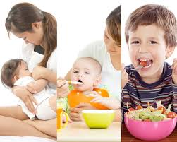

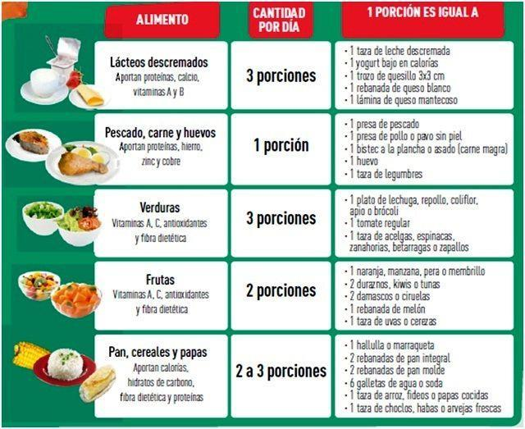

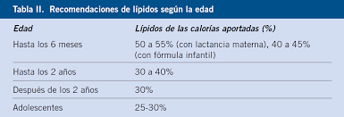

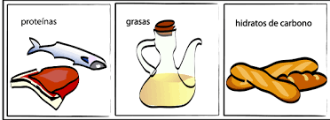

¿Qué macronutriente se necesita en mayor cantidad y por qué?

Los macronutrientes son los nutrientes que se encuentran en mayor proporción y son proteínas, grasas e hidratos de carbono. Por su parte, los micronutrientes son las vitaminas y los minerales.

**¿Por qué?**

**Agua o requerimiento hídrico**

**Cinco recomendaciones nutricias**

* Cocine con menos grasas sólidas. ...
* Escoja y prepare alimentos con menos sal. ...
* Limite la cantidad de azúcar que consumen **los niños**. ...
* Llene la mitad del plato de **los niños** con frutas y verduras.
* Sirva más agua.
* Ofrezca leche baja en grasa o descremada en lugar de leche entera.
* Evite servir bebidas endulzadas con azúcar y bebidas con sabor a frutas.
* Ofrezca fruta fresca, que tiene más fibra que el jugo. Si sirve jugo, ofrezca porciones pequeñas de jugo 100% de fruta.

Para mantenerse bien hidratados, los niños de 1 a 3 años necesitan aproximadamente 4 vasos de bebidas al día, incluida el agua o la leche. Esto aumenta a alrededor de 5 vasos para los niños mayores de 4 a 8 años, y a 7 u 8 vasos para los niños aún más grandes.